|  |  |
| --- | --- |
| チーム名・代表者氏名 | チームＷＩＮ ・ 渡辺　孝太郎 |
| 発表テーマ（50字以内） | 取り戻せ！地域のつながり  　～ＩＣＴを活用した協働公募マッチング～ |
| 提案概要を400字以内でまとめて記述してください。 | |
| 地域のつながりは、地域全体に資する価値を生み出す重要なものであるが、希薄化が進行している。その原因のひとつには、地域での共同活動の減少が考えられるが、従来の自治会等の枠組みだけでは、時間的・空間的制約、関心や求めるつながりの強度の多様化等に対応することは難しい。  そこで今回、市民活動における現状の障壁を軽減し、効果的につながりが形成・拡大されるよう、公益事業に取り組む市民等が、事業実施に必要な資源（資金、物資、人材等）をインターネットサイト上で公募し、賛同する者が協力の度合いを考慮しつつ自由に協働できるマッチングの場の構築を提言する。  この仕組みにより、公益性の高い市民活動を支援しつつ、協働を通じて生まれる「緩やか」で「目的型」のつながりは、地域のつながりの再生・補完の一助となり、日本一暮らしやすい政令指定都市「くまもと」の実現、ひいては共助社会形成の素地となるはずである。（390字） | |

【提言の内容】

第１章　この提言で解決しようとしている問題・課題とその背景および、提言の目的

（１）地域のつながり

人は、自分や家族だけでは充足できないことや達成できないことについて、近隣に住む人との助け合いによって満たしてきた。そこで生まれる地域のつながりは、人々に安心感や充実感を与えるとともに、様々な分野において地域が抱える問題の解決に資する価値を生み出す可能性を秘めている（内閣府、平成19年版国民生活白書）。

（２）地域のつながりへの人々の意識

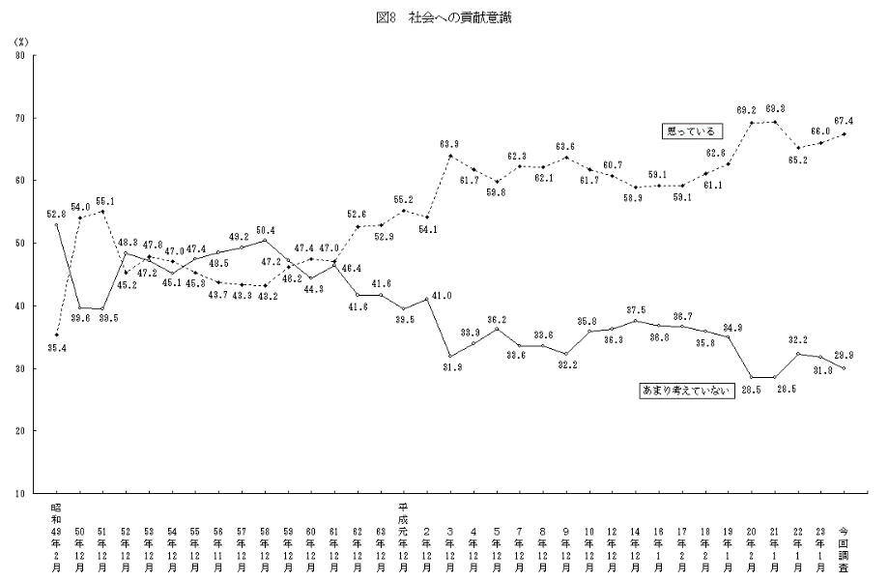「平成23年度社会意識に関する世論調査」（内閣府）によると、近年、日本社会の成熟に伴い、人々や企業等の社会への貢献意識は高まっており、社会へ貢献したいと思っている人の割合は、7割近くにまで達している（図1）。また、2011年の東日本大震災以降、震災前と比べて，社会における結びつきが大切だと思うようになったか聞いたところ，8割の人が「前よりも大切だと思うようになった」と答え、強く意識するようになったことは何か聞いたところ、6割の人が「地域でのつながりを大切に思う」を挙げている。これらのことから、人々が地域のつながりの必要性を十分認識し、求めていることが分かる。

図１．日本国民の社会への貢献意識の変化

出典：平成23年度社会意識に関する世論調査（内閣府）に追記

あまり考えていない

思っている

問）あなたは，日頃，社会の一員として，何か社会のために役立ちたいと思っていますか。それとも，あまりそのようなことは考えていませんか。

（３）実生活におけるつながりの現状と課題

　しかしながら、実生活に目を向けると地域のつながりは年々希薄化している（図2）。原因としては、様々な要因が複雑に絡みあっていると思われるが、就業形態のサラリーマン化、単身世帯や核家族の増加、集合住宅の形態の変化等に伴うライフスタイルや価値観の多様化により、地域で一緒に活動する機会が減ったことが重要な要因として指摘される（内閣府、平成19年版国民生活白書）。

熊本市においても、地域活動にまったく参加していない住民が4割近くおり（図3）、特に年代が若くなるほど参加率が低く、18～34歳の区分では居住する校区や町内自治会の活動に全く参加しない人が実に64%を占めている（熊本市、平成25年度熊本市2000人市民委員会 第3回アンケート結果）。

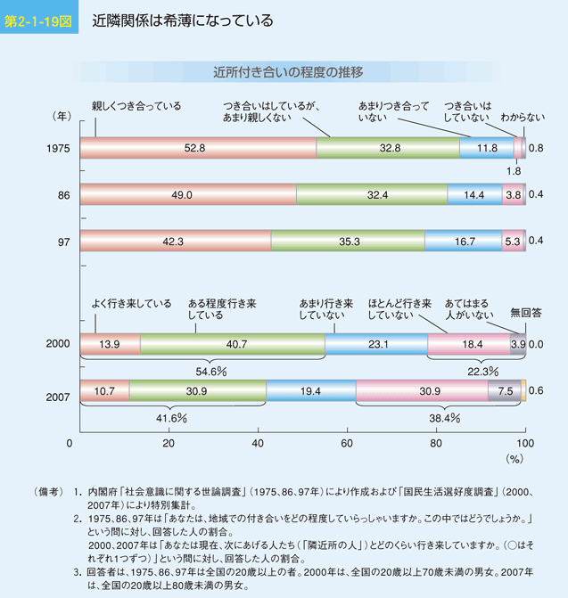

図２．近所付き合いの程度の推移

出典：平成19年版国民生活白書（内閣府）

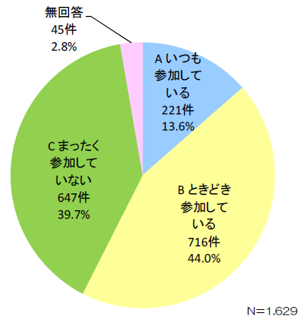

図３．居住する校区や町内自治会の活動

への参加状況

出典：平成25年度 熊本市2000人市民委員会

　　 第3回アンケート結果（熊本市）

熊本市において、地域活動に参加しない理由としては、「他にやることがあって忙しい」、「自分の趣味や余暇活動を優先したい」等の個人的な理由も見られるが、「情報が伝わってこない」、「情報をどこに聞けば良いかわからない」、「活動に誘ってくれる人がいない」等、行政の関わりによって改善が見込める理由も見られた（図４）。また、まちづくりにもっと参加したくなるために必要なこととして、第1位に「情報提供の充実（58.5%）」が挙がっている（熊本市、平成25年度熊本市2000人市民委員会 第3回アンケート結果）。

図４．在住の校区や町内自治会の活動にまったく

参加していない理由（複数回答可）

出典：平成25年度熊本市2000人市民委員会 第3回アンケート結果(熊本市)

また、人々の求めるつながりの質が変化していることも興味深い。全面的な深いつながりを求める意識が総じて弱まり、その一方で適度に距離を置いた「緩やかな」つながりを求める意識が強まっている（図５）。このことから、従前の地縁を軸とした自治会等の従来の枠組みだけで地域のつながりや活動の場を持続・向上させることは困難であると思われる。

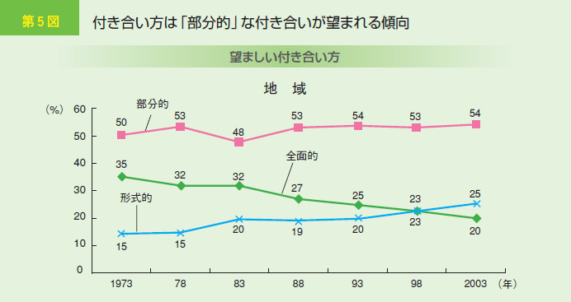

図５．望ましいと思う付き合い方の意識の経年変化

出典：平成19年版国民生活白書（内閣府）

（４）地方公共団体に求められていること

１）これからの地方公共団体の役割

　　「平成16年版国民生活白書」（内閣府）によると、わが国ではこれまで「公共」の問題を、古くは地域集落の相互扶助の中で、また、都市化が進むにつれて「官」の住民サービスで解決を図ってきたが、「官」の住民サービスは公平性と平等性が求められることもあり、個人の多様なニーズや質の追求にきめ細かく対応することには限界がある。一方、住民の自発的な活動は、他では対応困難なニーズを満たすことができる可能性があり、住民が自分の関心のある分野で経験や能力をいかし、様々な関係者と協力しながら、様々な課題に自発的に取り組む活動は、新しい「公共」を創り出すことにつながるのではないだろうか、と述べられている。

　　「地方公共団体における行政改革の推進のための新たな指針」（平成17年3月総務省）においても、これからの地方公共団体は、地域のさまざまな力を結集し、「新しい公共空間」を形成するための戦略本部となり、行政自らが担う役割を重点化していくことが求められている、と述べられているように、これからの地方公共団体は、自ら事業を行うのではなく、ＮＰＯや民間企業等とのネットワークを形成することによって政策を遂行する、つまり「ネットワークによる統治」を行うことで、市民の満足度を高めながら様々な地域課題の解決を図るべきではないかと考えられる。

２）ボランティア活動に関する行政への要望

　　「平成25年度　市民の社会貢献に関する実態調査」（内閣府）によると、ボランティア活動に関する国・地方自治体等への要望としては、情報提供、マッチングの支援、ボランティア休暇制度の普及を行うことの要望が多い（図６）。

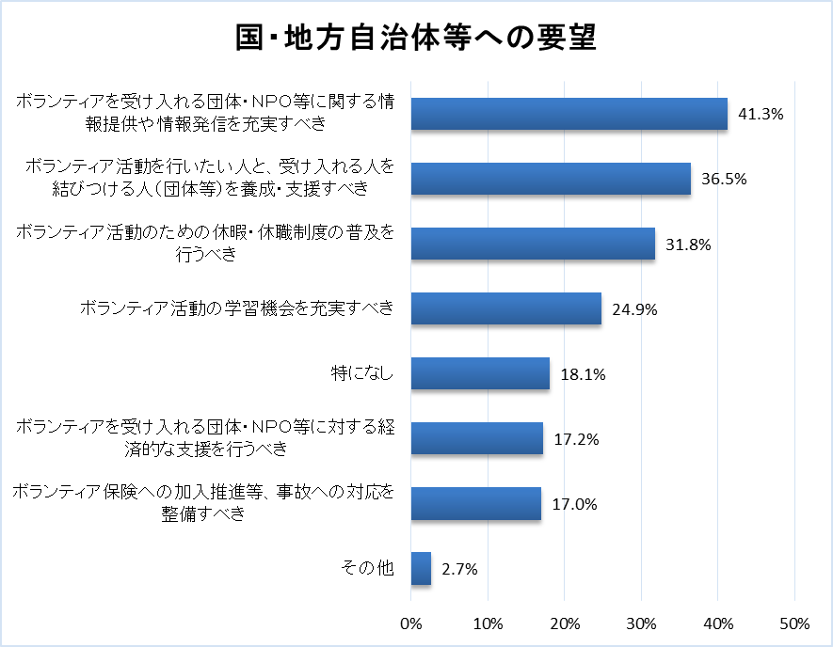

　　熊本市においては、平成26年5月の2000人市民委員会のアンケートで、ボランティア団体等への支援について、「市民も行政も支援すべき」と考えている人が65.5%と最も多く、「行政だけが支援すればよい」と考えている人が11.4%となっており、合計で約8割弱が行政の支援が必要であると答えている（図７）。また、行政の支援が必要と答えた人は、行政の支援のあり方について、「市民が気軽に市民公益活動を体験できる場や機会の提供」と答えた人が36.1%と最も多く、次いで「市民公益活動の理解と参加につながるための広報」と答えた人が32.1%であった（図８）。

図６．国・地方自治体等への要望

出典：平成25年度市民の社会貢献に関する実態調査（内閣府）から作成



図８．市民活動団体への行政の支援の要望

出典：平成25年度熊本市2000人市民委員会

第３回アンケート結果（熊本市）

図７．市民活動団体への支援のあり方

出典：平成25年度熊本市2000人市民委員会

第３回アンケート結果（熊本市）

　　これらのことから、ボランティア活動を活発化させるための行政・熊本市に対する要望として、市民の気軽な市民公益活動への参加を促すために、体験の場や機会の提供、その広報が求められていることが伺える。

　　さらに、熊本市のNPO等がその活動の拠点として利活用している熊本市市民活動支援センター「あいぽーと」の樋口務センター長へのヒアリング（平成26年10月6日実施）から、あいぽーとを利用するNPO等は、行政からの支援として「共催や名義後援といった、いわゆるお墨付き」や「活動資金の援助（行政だけには限らない）」等を求めていることが分かった（詳細については、第２章（２）にて後述する）。

（５）今回提言する施策の目的

以上のことを踏まえ、今回提言する施策の目的として『市民活動等を通じた「緩やか」で「目的型」のつながりの形成を支援することにより、地域のつながりの再生・補完を推進し、日本一暮らしやすい政令指定都市「くまもと」の実現に寄与すること』を掲げ、その達成に向けた施策を以下に示す。

第２章　提言の具体的な内容

（１）政策的な位置づけ

１）熊本市自治基本条例

　（協働の原則）

第29条　市民、市議会及び市長は、目的と情報を共有し、相互の理解と信頼のもとに協働による市政・まちづくりに取り組みます。

２　市長等は、協働の推進に当たっては、市民の自主性及び自立性を損なわないようにしなければなりません。

　２）熊本市市民参画と協働の推進条例

　（協働の取組の拡充推進）

　　　第12条　市民及び市長等は、それぞれの特性や立場を理解した上で、対等な立場で相互に取組みを拡充推進するよう努めるものとする。

　　　２　協働の取組を行うに当たって、市民及び市長等は、事業ごとの目的及び目標を共有し、事業の協力や協定の締結等の多様な形態のうち、効果的なものにより行うものとする。

　３）熊本市第６次総合計画

　　　Ⅶ ① 市民の参画と協働によるまちづくりを推進する

　　　　地域社会に関心を持ち、進んで公益活動に参加していこうという市民が増えている中、本市では、各種計画の策定や公園などの地域密着型施設整備において、計画段階からの市民参画をすすめるとともに、地域団体ＮＰＯ等と、環境や福祉など地域課題の解決に向けた協働の取組を進めているところです。

　　　【基本方針】

　　　　各種施策や事業の実施の中で、市民参画・協働を推進します。

　　　　市民公益活動の活性化を図ります。



（２）市民活動支援実績に基づく事業ニーズの把握

これまで文献、各種資料を中心に事業ニーズを把握してきたが、より実践的な施策提言を目指すため、熊本市市民活動支援センター「あいぽーと」を平成26年10月6日に訪問し、事業ニーズについて聞き取り調査を行った。得られた知見の概要は以下のとおり。

　・あいぽーとに登録している団体は約500団体、ボランティア登録をしている個人は869人にのぼり、市民活動支援全般に対するニーズは大きい。なお、団体登録に際しては、「公益性のある活動への取組み」に視点を置いて審査を行っている。

　・企業も社会的責任を果たすべく、資金面だけでなく、所有施設の地域への開放やボランティア派遣等、様々な形で市民活動を支援するようになってきた。

　・登録団体が苦慮することが多いのは、やはり資金面。計画的な事業実施や、幅広い資金確保の手法についての支援が課題。

　・事業の円滑な実施のため、行政からの「共催や名義後援といった、いわゆるお墨付き」が望まれていることも多い。

・市民活動を継続的に実施し、発展させていくためには、異なる分野間や世代間の連携が欠かせない。

　・市民活動をマッチングして拡大していく際に、行政が間に入ると団体間に安心感が生まれ、うまくいくことが多い。

・現在の団体は高齢層の人材により構成されていることが多いため、ＩＣＴ技術を活用した情報の発信が十分でないことが多く、今後大きな可能性がある。

　・高齢層にＩＣＴを有効に活用させるためには、使い方を実際に支援する人員が必要。

・市民活動を行う大学生サークルも生まれており、ＳＮＳ等を有効に活用しつつ、多岐の分野や地域にわたって活発に活動している。

　・若い層が市民活動に取り組むことで、その親や周囲を巻き込みつつ、裾野の広い活動への発展が期待できる。

（３）ＩＣＴに着目し、活用する理由

　１）ＩＣＴ自体の特性

① 時間的・空間的・人的な制約を軽減できる

　　　　いつでも：インターネットサイトで情報提供することで、365日24時間、情報を発信・入手できる。

どこでも：地理的な制約を越えて情報にアクセスきるため、広域にわたる情報のやり取りが可能。

だれとでも：普段交流できないような地域や立場の人ともつながれる可能性がある。

② 自分に合った関わり方を選択できる

環境や気分に応じて関わり方やその強度をコントロールしやすい。

③ 双方向性を有する

一方的な情報発信にとどまらず、情報のやり取り（コミュニケーション）が可能。

④ 量・質ともに多くの情報の提供が可能

　　　　様々な情報（文章、映像、音声等）の発信が可能で、多様なニーズに応えられる。

⑤ 情報の整理・選択が容易

　　検索機能があり、データベース化等を通じて情報の整理・選択が容易。

　２）若年層・高齢層への働きかけの有効性

① 若年層への普及率が高い（新規のつながりの形成）

若年層は、ICTとの親和性が高く、地域とのつながりが薄い傾向にある。ICTを活用して、この層への働きかけることにより新規のつながりの形成が期待できる。

② 高齢層への普及率が低い（効果的なつながりの拡大）

高齢層は、他の年齢層に比べて地域とのつながりを持っているが、ＩＣＴの利用率が低い状況にある。アドバイザー支援等を絡めてこの層へ働きかけることで、既に形成されているつながりの効果的な拡大が期待できる。

（４）新たな仕組み＝マッチングサイトの提案

以上のことから、ICTを活用して市民公益活動を実施したい主催者側の要望と、活動に参加したい市民、事業者等のマッチングの場として、マッチングサイトを設置する。

　１）概要

　　マッチングサイトでは事業主催者が、その事業の実現に向けて必要な【ヒト】、【モノ】、【カネ】はもちろん、事業を実施する【バショ】や事業内容を向上させるための【アイデア】を募集し、その募集内容に賛同した市民等が協力できる範囲内で、協力の内容を選び、手を挙げることができるようにする。

　２）運用の流れ

　①　マッチングサイトを利用できる事業主催者の要件は、活動内容が「公益活動」である団体とし、事前に登録を求めることとする。

　②　募集掲載から事業実施までのスピードを重視するため、団体登録後は自由に募集内容を掲載することができることとする。ただし、不正な情報の掲載等を防ぐために、サイト管理人は定期的に掲載内容をチェックする。

　③　マッチングサイトで募集するヒト、モノ、カネ等が希望に達しなかった場合でも、主催者の判断で事業規模を縮小するなどして事業を実施できることとする。ただし、希望に達しなかった場合の事業実施可否については、サイト上で明確に意思表示することとする。

　④　マッチング実現後の主催者と参加者とのやり取りは、スピードを重視するために基本的に当事者間で行う。

　⑤　アイデアの募集については、電子掲示板のようなシステムで募集すると、自由な意見が出されない恐れがあることや、特定の意見に対する誹謗中傷があることも想定されるため、主催者のみが確認できるシステムとする。

　⑥　主催者のモチベーション向上につなげるため、募集する事業ごとにサイト閲覧者が気軽に評価できるFacebookの「イイネ！」ボタンと同様の機能を設置する。

　⑦　事業を実施した主催者には実績報告書の提出を求め、その内容はサイト上で閲覧できる状態にする。

　⑧　マッチングサイトの運営に係るアドバイザー的な人材を一人常駐させることで、サイト利用が困難なデジタルディバイドへの対応や効果的なサイト利用の促進及び事業の実現性や実施効果の向上を図る。

　３）本サイトで実現可能なこと

　　例えば、「地域を花でいっぱいにしたい」という活動について、活動資金のほか、花苗や土などの物資そのもの、花を植えるためのマンパワーや花を置く場所、さらには活動内容を効果的にPRするためのアイデアなどについて、マッチングサイトを通じて募集することが考えられる。

　　この場合の協力者としては、個人が空き時間を利用して花を設置する作業に参加したり、企業はCSRとして従業員のマンパワーを提供したりすることが考えられる。また、商店街が花の設置場所として店の軒先を提供したり、ICTやSNSになじみの深い学生等が、インターネットを介した広報に協力したりすることなどの拡がりが考えられる。

　４）行政としての立場

　　行政はあくまでマッチングの場を提供するというスタンスでマッチングサイトを設置する。また、事業主催者に対しては既存制度の紹介や助言等を行うことにより、市民主導による協働を支援・推進していく。

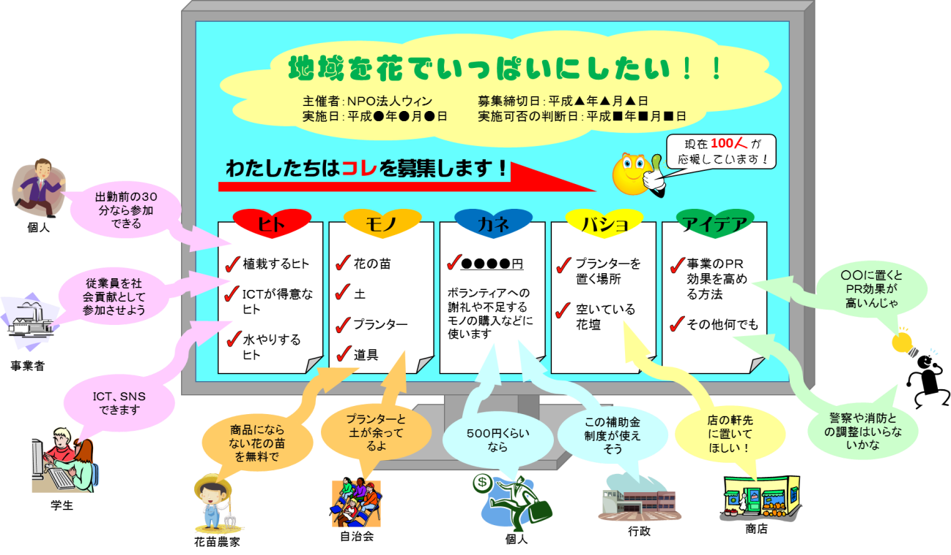

図９．協働公募マッチングサイトのイメージ

（５）スケジュール及び予算

　１）スケジュール

【１年目】　　・ＰＩを通じたサイトの仕様及び運用の検討

※外部検討委員会の設置やパブリックコメントを通じて、

幅広く市民からの意見を反映させる。

・サイト管理人及びアドバイザーの選定

　　　　【２年目】　　・サイトの構築及び設置

　　　　　　　　　　　・サイトを使ったモデル事業の実施（仮稼動）

　　　　　　　　　　　・モデル事業の評価及び検証、結果のフィードバック

　　　　【３年目】　　・本稼動開始

　２）予算

　　　　〔導入費用〕　・ＰＩによる内容検討　　　　　　　１５万円

　　　　　　　　　　　・サイト構築費　　　　　　　　　３００万円

　　　　　　　　　　　　　　　（計）　　　　　　　　　３１５万円

　　　〔管理費用〕　・サーバ等機器賃借料　　　　　　１００万円／年

　　　　　　　　　　　・サイト運営人件費　　　　　　　４００万円／年

　　　　　　　　　　　・アドバイザー人件費　　　　　　４００万円／年

　　　　　　　　　　　・広報費　　　　　　　　　　　　１００万円／年

　　　　　　　　　　　　　　　（計）　　　　　　　　１０００万円／年

第３章　提言の実現により期待される効果（まとめ）

（１）効果発現、目標達成までのイメージ

　①　このマッチングサイトの仕組みにより、独立した個人等が自由に、できる範囲で、参加の形態を問わず、負担を感じることなく市民公益活動へ参加することができるようになる。

　②　同じ「目的」を持って参加した市民公益活動を通じて、それまで特につながりのなかった市民や事業所、ＮＰＯ等が「緩やか」なつながりを形成し、市民公益活動を中心としたワ（輪・環・和）を形成する。

　③　そのワは、最初は単独の一つの小さなワだが、マッチングサイトの仕組みを通じて市民公益活動が活発化されることでワが増え、それぞれのワが緩やかにつながり、重なりあい、さらに大きなワへと発展していくことが期待される。

　④　これらのことにより、現在失われているといわれる地域のつながりが再生・補完され、共助社会の素地となることで、様々な社会問題の解決に寄与することが期待される。

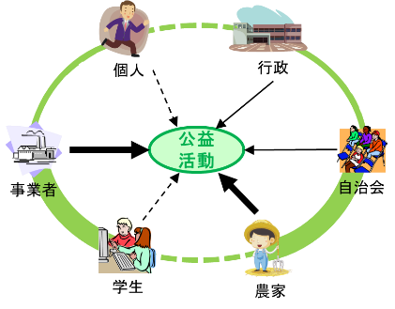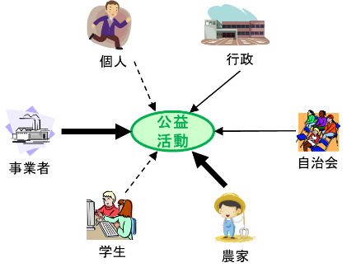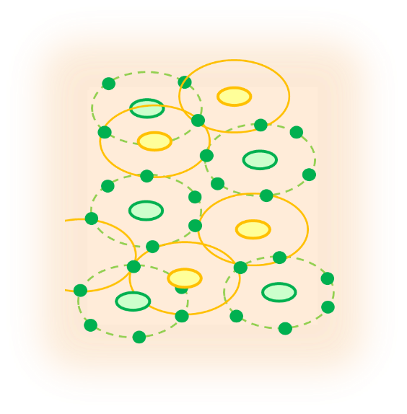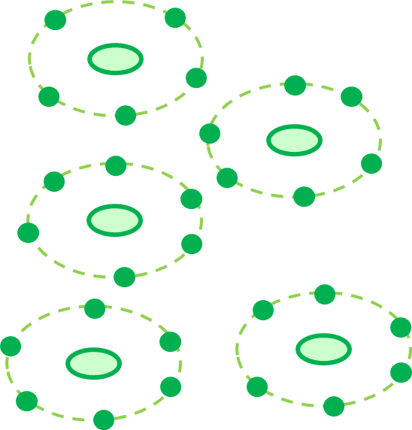

公益活動を通じて、それまで別個の個人・事業者等がつながり、ワを形成する

それぞれのワがつながることでさらに大きなつながりが形成される

公益活動を中心としたワが様々なところで形成される

図10．効果発現、目標達成までのイメージ

（２）目標値（指標）の設定

　「熊本市第６次総合計画」市民アンケートにおいて『自分の周囲と良好につながっており、地域の問題解決に向けて協力できると感じる市民の割合』を新規項目として設定・調査し、現状を把握した上で段階的に数値を向上させ、最終的には70％（※）の到達を目指す。

* 周りで、困っていることや地域などでの問題が発生し、その解決に向け取り組もうとする場合、市民活動団体の協力を受けたいと思う市民の割合（協力を受けたい17.3%、活動内容によっては協力を受けたい54.0%）（熊本市、第2期第3回 2000人市民委員会アンケート結果、平成26年5月）を参考に設定した。

　既存の関連指標

・自分のまちにずっと住んでいたいと感じる市民の割合

「とても思う」（49.8％）、「やや思う」（31.0％）の向上

・過去１年間に地域活動に参加した市民の割合

「参加したことがある」（47.7％）の向上

　 出典：平成25 年度「熊本市第６次総合計画」市民アンケート調査報告書

（３）私たちが期待すること

　本提案に基づく取り組みが地域のつながりの再生・補完に貢献し、住民が自ら協働により様々な地域課題の解決に取り組むことで、本市が掲げる目標「日本一暮らしやすい政令指定都市「くまもと」の実現」に寄与することが期待される。

　さらには、この取り組みが熊本市の枠を超えて、熊本都市圏や熊本県、九州、日本全体へと広がり、共助社会形成の一助となり、今回の政策コンペのテーマである「熊本、九州、日本を“もっと”元気に」に貢献することが期待される。

以上

謝辞

　本提言を作成するにあたり政策形成わくわく塾を通じて適切なご助言を賜りました熊本大学政策創造研究教育センター上野眞也教授、政策形成わくわく塾の実施・運営にご尽力賜りました熊本大学政策創造研究教育センター及び熊本市人材育成センターの関係者の皆様に心より感謝いたします。

　また、本提言の趣旨を理解し、聞き取り調査に快く協力してくださいました熊本市市民活動支援センター「あいぽーと」樋口務センター長に厚くお礼申し上げます。